Załącznik nr 3

7. OPIS INWESTYCJI
7.1. Cel ogólny programu oraz cele szczegółowe służące realizacji celu głównego wraz
z uzasadnieniem konieczności podjęcia działań inwestycyjnych
CEL GŁÓWNY INWESTYCJI

Poprawa jakości, dostępności, a także skuteczności diagnostyki i leczenia pacjentów
pediatrycznych, szczególnie noworodków z wadą wrodzoną i dzieci po urazie, przez budowę nowego kompleksu BOP wraz z Centralną Sterylizatornią, zwaną dalej „CS”, utworzenie pierwszego ogólnokrajowego Ośrodka ECMO wraz z kompleksem Intensywnej Terapii, zwanego dalej „OIT”, modernizacja pracowni Diagnostyki Obrazowej, Stacji Dializ oraz Klinik Otolaryngologii i Okulistyki.
CELE SZCZEGÓŁÓWE INWESTYCJI
Cel główny przedsięwzięcia zostanie osiągnięty dzięki realizacji poniższych celów szczegółowych:
    - Zwiększenie jakości diagnostyki oraz skrócenie procesu diagnostycznego przez zastosowanie nowoczesnej aparatury oraz sprzętu.
    - Zwiększenie kompleksowości świadczonych usług przez wyposażenie jednostki w niezbędny sprzęt m.in. aparaty RTG, aparaty USG, tomografy, respiratory, aparaty ECMO, aparaty do pomiarów hemodynamicznych, aparaty do ciągłej terapii nerkozastępczej.
    - Zwiększenie funkcjonalności BOP, obszaru OIT oraz innych komórek organizacyjnych znajdujących się w sąsiedztwie funkcjonującego, nowoczesnego SOR-u przez budowę nowego budynku BOP oraz przebudowę i dostosowanie dostępnych powierzchni do potrzeb m.in. kompleksu OIT. Obecnie sale, w szczególności sale zabiegowe, są kubaturowo za małe dla pomieszczenia kilku zespołów operacyjnych oraz możliwości użycia specjalistycznego sprzętu.
    - Zwiększenie możliwości zabiegowych BOP oraz opieki na OIT przez zwiększenie liczby sal operacyjnych i gabinetów zabiegowych, łóżek intensywnej terapii oraz wyposażenie ich w nowoczesną aparaturę i sprzęt niezbędny do ratowania życia. Realizacja celu przyczyni się do zwiększenia liczby wykonywanych operacji planowych oraz operowanych i leczonych w Instytucie dzieci, wpłynie na zwiększenie liczby pacjentów przyjmowanych w trybie pilnym, skrócenia czasu oczekiwania na przyjęcie do szpitala. Wyposażenie BOP w nowoczesny sprzęt i aparaturę zmniejszy ryzyko występowania komplikacji śród i po operacyjnych, a co za tym idzie w efekcie skrócenia czasu pobytu pacjenta w szpitalu.
    - Zwiększenie wykorzystania potencjału medycznego personelu szpitala przez budowę nowej oraz reorganizację dostępnej przestrzeni ICZMP, a także zakup nowoczesnej aparatury i sprzętu. Dzięki inwestycji zwiększy się liczba wykonywanych procedur medycznych, ułatwione będzie budowanie wielospecjalistycznego zespołu, organizowanie wspólnych spotkań w celu omawiania i rozwiązywania problemów pacjentów oraz szkolenie personelu medycznego. Wyposażenie sal operacyjnych w systemy audiowizualne oraz możliwość transmisji i nagrywania obrazu pozwoli na wykorzystanie nagrań w celach edukacyjnych.
    - Poprawa komfortu pobytu pacjentów oraz ich opiekunów przez stworzenie bezpiecznego, funkcjonalnego, przyjaznego oraz atrakcyjnego środowiska, w którym chore dziecko będzie przebywało w otoczeniu swoich bliskich i przyjaciół. Nowe pomieszczenia sprawią, że proces usypiania, wybudzania pacjenta po zabiegu operacyjnym będzie dla niego przyjemniejszy. Umożliwią również rodzicom towarzyszenie pacjentom po zabiegach operacyjnych. Przestrzenie wspólne zmodernizowanych klinik będą zorganizowane tak, aby dziecko nie czuło się zagubione i aby zawsze mogło trafić do swojej sali. Przestrzeń wspólna umożliwi dziecku oglądanie bajek, słuchanie muzyki czy czytanie ulubionych książek w ciszy, ale też zabawę z rówieśnikami. Łóżka na salach będą dostosowane do wieku i potrzeb dziecka. W sali dziecko będzie mogło zatrzymać swoją ulubioną
„przytulankę”, poduszkę czy kocyk. W sytuacji indywidualnej potrzeby zwiększającej bezpieczeństwo i komfort małego pacjenta będzie możliwość instalacji ulubionej nocnej lampki, włączenia muzyki itp. W salach zabiegowych będzie wykorzystywany sprzęt do wyświetlania obrazów i scen zwłaszcza z natury. Dziecko będzie miało możliwość stałego kontaktu z rodzicem, opiekunem, z rodzeństwem. Zapewniony będzie łatwy dostęp do budynku, również dla osób z niepełnosprawnościami.
    - Zwiększenie bezpieczeństwa pacjentów oraz personelu medycznego przez przystosowanie powierzchni szpitala do warunków, jakie obecnie wymagane są przepisami prawa w zakresie bezpieczeństwa pożarowego (w szczególności w zakresie wszelkich koniecznych systemów takich jak System Sygnalizacji Pożaru, Dźwiękowy System Ostrzegania, oświetlenie awaryjne, wydzielenie stref dymoszczelnych), zastosowanie nowoczesnego sprzętu, bardziej ergonomicznych stanowisk pracy dla personelu. Większa sprawność i bezawaryjność zakupionych urządzeń, jak również dostęp do nowych technologii wpłynie na poprawę bezpieczeństwa przebywających w instytucie osób. Dzięki nowoczesnemu projektowi, dopasowaniu pomieszczeń i wyposażeniu w sprzęt znacznie zwiększy się bezpieczeństwo pracy personelu szpitala m.in. ze względu na brak konieczności dźwigania i przemieszczania ciężkiego sprzętu.
    - Zmniejszenie ryzyka wystąpienia zakażeń szpitalnych. Budowa nowoczesnej CS ze specjalistycznym systemem znakowania i kontroli narzędzi, właściwy układ pomieszczeń na BOP pozwoli zapewnić wzmożony reżim sanitarny i zachowanie strefy septycznej i aseptycznej oraz jednokierunkowy ruch pacjentów i materiału sterylnego co przyczyni się do zmniejszenia ryzyka zakażeń szpitalnych i związanych z tym powikłań. Wprowadzenie jednokierunkowego ruchu pacjentów oraz materiału sterylnego jest bardzo ważne w sytuacji stanów zagrożenia epidemiologicznego (np. pandemii COVID-19).
ZAKRES INWESTYCJI
Inwestycja przewiduje :
- budowę nowego kompleksu BOP wraz z Centralną Sterylizatornią;
- przebudowę uwolnionej powierzchni (po obecnym BOP):
  - utworzenie pierwszego ogólnokrajowego Ośrodka ECMO wraz z kompleksem Intensywnej Terapii,
  - modernizację pracowni Diagnostyki Obrazowej, Stacji Dializ oraz Klinik Otolaryngologii i Okulistyki wraz z częścią powierzchni obsługi pacjenta.
Graficzne rozmieszczenie planowanej inwestycji przedstawia poniższa mapa.

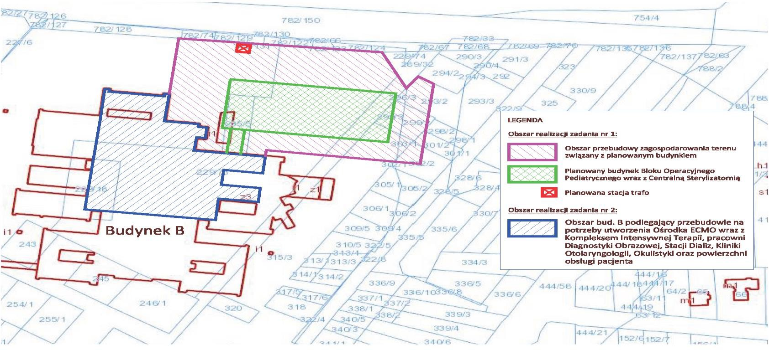

Rysunek 1 Graficzna wizualizacja.
Program inwestycyjny został podzielony na dwa zadania:
- Zadanie 1. Budowa Bloku Operacyjnego Pediatrycznego wraz z Centralną Sterylizatornią;
- Zadanie 2. Przebudowa powierzchni na potrzeby utworzenia Ośrodka ECMO wraz z kompleksem Intensywnej Terapii, przebudowa pracowni Diagnostyki Obrazowej, Stacji Dializ, Kliniki Otolaryngologii, Okulistyki oraz powierzchni obsługi pacjenta.

Obecny BOP, CS, Odział Intensywnej Terapii, sala wybudzeń oraz pozostałe powierzchnie objęte inwestycją zostały utworzone blisko 35 lat temu. Nie spełniają minimalnych wymogów stawianych takim jednostkom, nie odpowiadają na współczesne wyzwania w zakresie funkcjonalności, jakości sprzętu i wyposażenia, wymogów i zabezpieczeń technicznych oraz wymogów sanitarno-epidemiologicznych i przeciwpożarowych. Używany sprzęt i wyposażenie jest przestarzałe i wyeksploatowane, ulega licznym awariom.
Zarówno zaplecze lokalowe jak i sprzętowe nie stwarza możliwości do zaspokojenia ogromnego zapotrzebowania na usługi medyczne świadczone w ramach BOP, Oddziału Intensywnej Terapii, Kliniki Otolaryngologii, Kliniki Okulistyki, Stacji Dializ czy też Pracowni Diagnostyki Obrazowej.
Inwestycja zarówno z uwagi na jej charakter, zakres rzeczowy, planowane do osiągnięcia cele jakościowe i ilościowe, jak również Wnioskodawcę, ma strategiczny charakter z punktu widzenia realizacji założeń rozwoju systemu ochrony zdrowia w kraju, a w szczególności w zakresie realizacji programów kompleksowej opieki nad pacjentem pediatrycznym i koncentracji danego rodzaju specjalistycznych usług w ramach największych jednostek o najwyższym stopniu referencyjności.
Wizualizację planowanej inwestycji przedstawia grafika na kolejnej stronie:

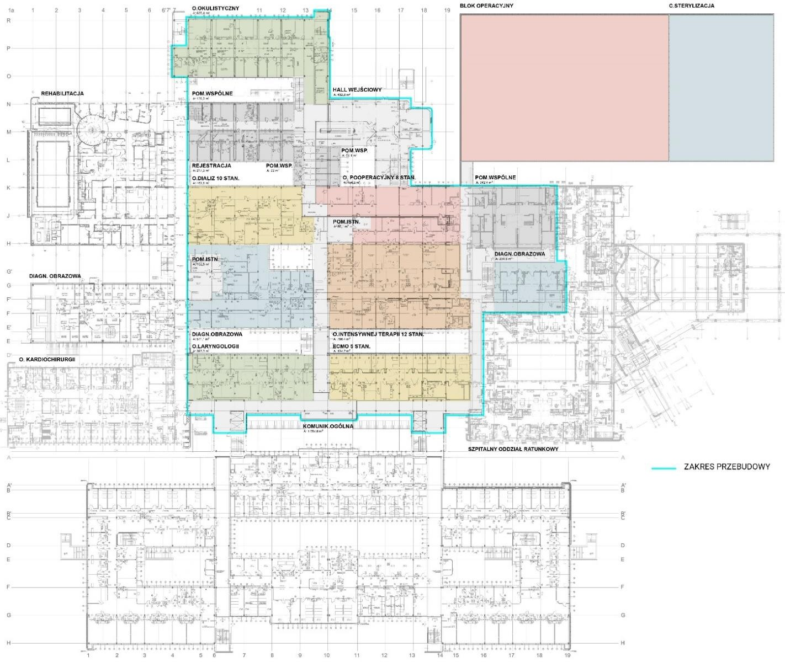
Rysunek 2 Plan wnętrza budynku– poziom 0

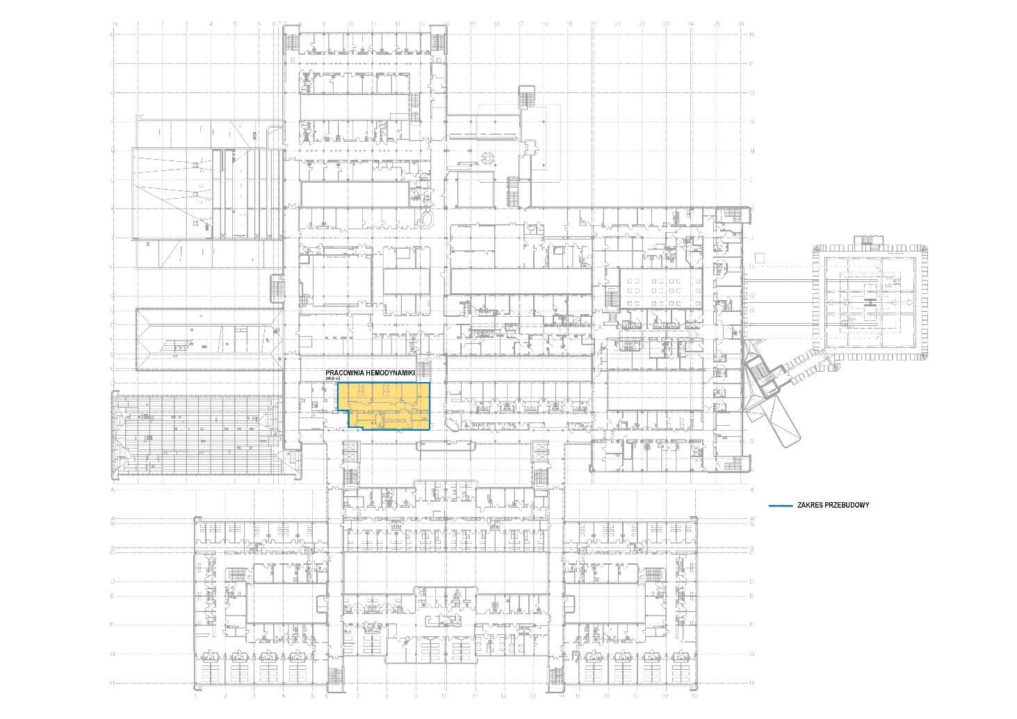
Rysunek 3 Plan wnętrza budynku – poziom I
I ZADANIE
Budowa Bloku Operacyjnego Pediatrycznego wraz z Centralną Sterylizatornią
Nowy obiekt BOP wraz z CS (budynek 1-kondygnacyjny o powierzchni do ok. 4 000 m²), stanowiący odrębną strefę pożarową powstanie na działkach będących własnością ICZMP, w bezpośrednim sąsiedztwie oddanego do użytku w 2020 r. nowoczesnego SOR-u z lądowiskiem dla helikopterów. Całość zostanie skomunikowana krótkim łącznikiem pozwalającym na szybki transport pacjentów pomiędzy tymi jednostkami. Przygotowanie terenu pod budowę będzie wymagać przeniesienia posadowionej pod estakadą istniejącej trafostacji zasilającej szpital, wyburzenia pustostanu po trafostacji, przeprowadzenia prac rozbiórkowych ponad 30-letniej niefunkcjonalnej, wyeksploatowanej estakady oraz niewielkiego wyniesionego na poziom 1 parkingu niespełniającego swej pierwotnej funkcji.
W fazie przygotowania zostanie opracowana dokumentacja projektowa. W fazie realizacji wykonane zostaną prace budowlane, roboty instalacyjne, przyłącza obiektu do mediów oraz prace wykończeniowe. Wykonane zostaną instalacje, w tym elektryczna, odgromowa, centralnego ogrzewania, teletechniczna, klimatyzacji, wentylacji mechanicznej, wodno-kanalizacyjna, gazów medycznych, IT oraz przeprowadzony zostanie montaż agregatu prądotwórczego stanowiącego zasilanie awaryjne dla obiektu. Przebudowie będzie podlegał istniejący układ komunikacyjny dróg oraz chodników. Teren wokół kompleksu zostanie utwardzony wykonane zostaną nasadzenia. Z uwagi na konieczność realizacji robót budowlanych przy istniejącym zespole obiektów planuje się zastosowanie w jak największym zakresie technologii modułowej, o znacznym stopniu prefabrykacji.
W ramach bloku operacyjnego zostanie utworzonych:
- 7 sal operacyjnych (1 sala ogólna, 1 sala chirurgiczna, 2 sale ortopedyczne, 1 sala laryngologiczna, 1 sala neurochirurgiczna i 1 sala okulistyczna);
- 9-łóżkowa sala wzmożonego nadzoru poznieczuleniowego (z możliwością zwiększenia liczby stanowisk do 12);
- sale przygotowania pacjenta (łącznie 8 stanowisk);
- śluzy pacjenta;
- pokoje personelu;
- pomieszczenia sanitarne oraz inne pomieszczenia, w tym niezbędnego zaplecza logistycznego, tj. magazyn leków, narzędzi sterylnych, sprzętu jednorazowego, czystej bielizny, sprzętu i aparatury, implantów, pro morte, pomieszczenie do przygotowywania preparatów histopatologicznych.
Ze względu na przestarzałe i wyeksploatowane wyposażenie, planowana inwestycja obejmuje także zakup kompleksowego wyposażenia niezbędnego do funkcjonowania BOP oraz CS.

Tabela 17. Wysokospecjalistyczny sprzęt zgodnie z rozporządzeniem Ministra Zdrowia z dnia 30 lipca
2012 r. w sprawie wykazu wyrobów medycznych o szczególnym znaczeniu dla zabezpieczenia
potrzeb zdrowotnych oraz zakresu informacji o tych wyrobach (Dz. U. poz. 895)
Lp. | Rodzaj wyrobu  medycznego | Nazwa wyrobu medycznego | Komórka organizacyjna | Liczba
1 | Aparat rentgenowski do radioterapii śródoperacyjne | Aparat RTG z ramieniem C – Sala  Neurochirurgiczna | BOP | 1
1 | Aparat rentgenowski do radioterapii śródoperacyjne | O-arm z oprzyrządowaniem – Sala  Neurochirurgiczna | BOP | 1
1 | Aparat rentgenowski do radioterapii śródoperacyjne | Aparat RTG z ramieniem C – Sala Ortopedyczna 1 | BOP | 1
1 | Aparat rentgenowski do radioterapii śródoperacyjne | Aparat RTG z ramieniem C – Sala  Ortopedyczna 2 | BOP | 1

Tabela 18. Inne wysokospecjalistyczne wyroby medyczne nieujęte w rozporządzeniu Ministra Zdrowia z dnia 30 lipca 2012 r. w sprawie wykazu wyrobów medycznych o szczególnym znaczeniu dla zabezpieczenia
potrzeb zdrowotnych oraz zakresu informacji o tych wyrobach
Lp. | Nazwa wyrobu medycznego | Komórka organizacyjna | Liczba
1 | Mikroskop operacyjny - Sala Okulistyczna (operacyjna) | BOP | 1
2 | Laser okulistyczny 810 z wyposażeniem – Sala Okulistyczna  (operacyjna) | BOP | 1
3 | Aparat do kriochirurgii oka– Sala Okulistyczna (operacyjna) | BOP | 1
4 | Aparat do fakoemulsyfikacji i witrektomii – Sala  Okulistyczna (operacyjna) | BOP | 1
5 | Spektralna Optyczna Koherentna Tomografia (SOCT ) –  Sala Okulistyczna (operacyjna) | BOP | 1
6 | Aparat do elektrofizjologii – Sala Okulistyczna  (operacyjna) | BOP | 1
7 | Zestaw endoskopowy do urologii dziecięcej – Sala  Chirurgiczna (operacyjna) | BOP | 1
8 | Aparat USG | BOP | 4
9 | Sterylizator niskotemperaturowy – plazmowy | CS | 1
10 | Zestaw laparoskopowo-egzoskopowy z kamerą ICG  (4K/3D) | BOP | 1
11 | Robot do wykonywania zabiegów litotrypsji kamieni  nerkowych u dzieci | BOP | 1
Tabela 19. Pozostałe wyposażenie
1 | Wyposażenie socjalno-bytowe (m.in. regały na odzież/leki, szafy medyczne, wieszaki na obuwie,  dystrybutory odzieży, kosze na odpady, dozowniki, podajniki, szafki, wieszaki, krzesła, ławki, wózki  transportowe)
2 | Wyposażenie biurowo-administracyjne (m.in. biurka, stoły, kontenery, fotele, taborety, szafy na dokumenty)
3 | Zakupy informatyczne (m.in. instalacje WiFi, instalacje monitoringu, swiche, routery, serwery, sprzęt komputerowy, niszczarki)

Przedmiotowa inwestycja stanowi odpowiedź na duże zapotrzebowanie na świadczenia opieki zdrowotnej obejmujące postępowanie chirurgiczne, także związane z działającym w ICZMP SOR-em. Zgodnie z rejestrami własnymi ICZMP, aktualnie na zabieg operacyjny z zakresu: okulistyki oczekuje ok. 200 pacjentów, otolaryngologii ok. 1 400 pacjentów, ortopedii ok. 870 pacjentów. Zabiegi operacyjne z zakresu neurochirurgii zwykle dotyczą przypadków nagłych i realizowane są na bieżąco. Na dzień 11 kwietnia 2023 r. liczba młodych pacjentów oczekujących na przyjęcie do Kliniki Chirurgii i Urologii Dziecięcej ICZMP wynosiła aż 239 osób, a średni czas oczekiwania na przyjęcie ponad 3 miesiące.
Obecny zły stan techniczny BOP, wyeksploatowany sprzęt, niewystarczająca liczba sal operacyjnych (6 sal), wciąż rosnąca liczba młodych pacjentów, w tym pacjentów przyjmowanych na SOR, powoduje zdarzenia, w których planowana operacja nie może się odbyć ze względu na pojawienie się przypadku pilnego. Sytuacja ta jest szczególnie obciążająca dla pacjentów przygotowanych psychicznie na przeprowadzenie planowanego zabiegu. Ponadto w przypadku pełnego obłożenia wszystkich sal operacyjnych może dojść do sytuacji, w której pilny do zoperowania pacjent musi poczekać na zabieg operacyjny, co może generować u niego nieprzewidziane komplikacje.
Dzięki inwestycji stworzone zostaną optymalne warunki do bezpiecznego, zgodnego z zasadami aseptyki przeprowadzenia zabiegów operacyjnych. Układ pomieszczeń pozwoli zapewnić wzmożony reżim sanitarny i zachowanie strefy septycznej i aseptycznej oraz jednokierunkowy ruch pacjentów i materiału sterylnego. Dzięki inwestycji zwiększy się liczba wykonywanych procedur medycznych, ułatwione będzie budowanie wielospecjalistycznego zespołu, organizowanie spotkań w celu omawiania problemów pacjentów oraz szkolenie personelu medycznego. Wyposażenie sal operacyjnych w systemy audiowizualne i możliwość transmisji i nagrywania obrazu pozwoli na wykorzystanie nagrań w celach edukacyjnych, co pozytywnie wpłynie na rozwój kadry medycznej.
Zaprojektowany BOP nie będzie obejmował „części brudnej“ na co pozwala zastosowanie się do przepisów rozporządzenia Ministra Zdrowia z dnia 26 marca 2019 r. w sprawie szczegółowych wymagań, jakim powinny odpowiadać pomieszczenia i urządzenia podmiotu wykonującego działalność leczniczą (Dz. U. z 2022 r. poz. 402), umożliwiających ewakuację zużytych materiałów pooperacyjnych tą sama droga, którą były dostarczane, czyli przez komunikacje czyste, pod warunkiem zastosowania szczelnych opakowań transportowych.
BOP będzie obejmował wyłącznie „ścieżkę czystą”.
Materiał skażony z bloku operacyjnego i oddziałów dostarczany będzie do CS. Tace z narzędziami będą umieszczane w koszach lub pojemnikach sterylizacyjnych i razem z nimi umieszczane w kontenerach, które po odpowiednim oznakowaniu i zaplombowaniu przewożone będą na terenie zamkniętym szczelnymi wózkami.
Wózki przewożące materiał skażony zostaną wprowadzone przez pracownika transportu z zewnętrznego traktu do komory przyjęć zlokalizowanej w strefie brudnej CS, następnie w komorze przyjęć narzędzia wyjmowane będą z pojemników transportowych, koszy i pojemników sterylizacyjnych i wykładane na stół do sortowania. Puste opakowania zewnętrzne kierowane będą do pomieszczenia mycia wózków i kontenerów, wyposażonego w automatyczną myjnię do mycia przedmiotów wielkogabarytowych. Powstanie również niezależny zespół do mycia ręcznego. Dodatkowo „część brudna” będzie wyposażona w nieprzelotową myjnię do dezynfekcji szczególnie skażonego materiału. Narzędzia do mikrochirurgii oraz przyrządy posiadające skomplikowane kształty (takie jak gwinty, zawiasy, zatrzaski, ząbki) będą wstępnie myte w myjni ultradźwiękowej, która będzie miała na celu usunięcie zanieczyszczeń (głównie organicznych) z trudno dostępnych powierzchni.
„Część brudna” zostanie zlokalizowana w CS ze specjalistycznym systemem znakowania i kontroli narzędzi.
CS podzielona będzie na trzy strefy:
- brudną, przeznaczoną do przyjmowania, sortowania, mycia, dezynfekcji wstępnej i właściwej narzędzi chirurgicznych, aparatury medycznej, mycia i dezynfekcji wózków i elementów transportowych, gromadzenia narzędzi fabrycznie nowych oraz przechowywania zapasów środków dezynfekcyjnych i przygotowywania z nich roztworów roboczych;
- czystą, przeznaczoną do suszenia wydezynfekowanych narzędzi i aparatury, przeglądania i składania bielizny operacyjnej, pakietowania zestawów operacyjnych i zabiegowych, załadunku przygotowanych wsadów do sterylizatorów, gromadzenia narzędzi fabrycznie nowych, tworzenia i archiwizacji dokumentacji procesów sterylizacji;
- sterylną, przeznaczoną do wyładunku wysterylizowanych materiałów ze sterylizatorów, ich
magazynowania i wydawania na oddziały szpitalne lub odbiorcom spoza szpitala.

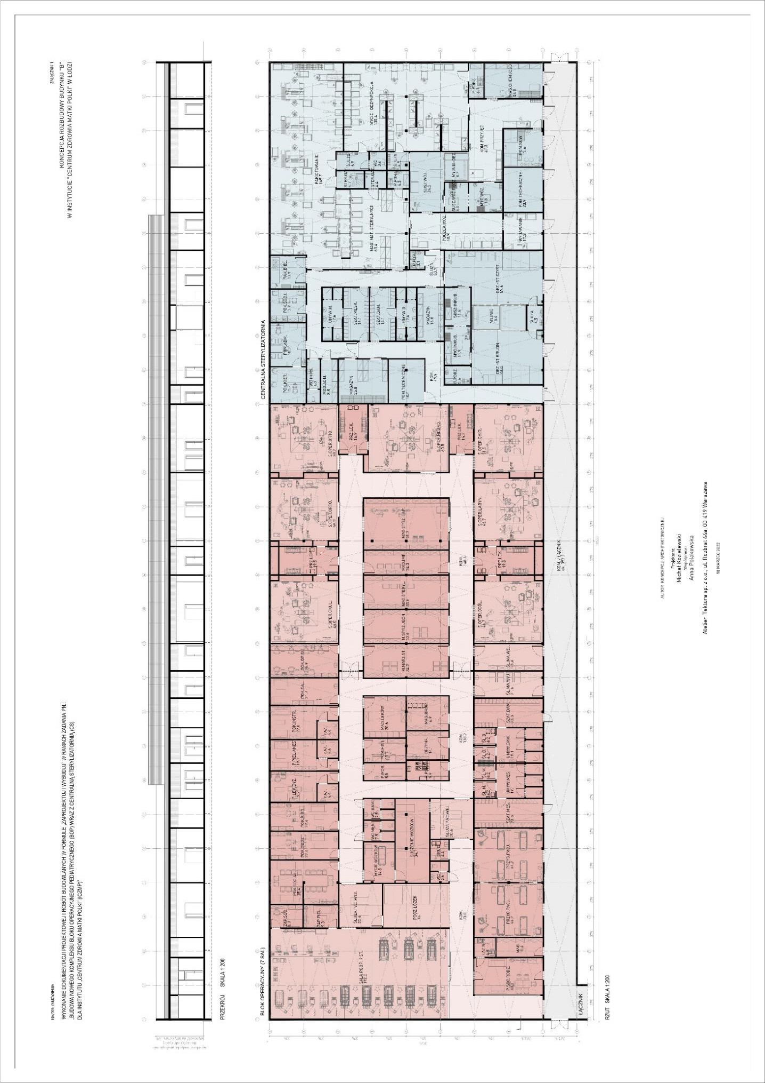
Rysunek 4 Planowany układ pomieszczeń.

Zakres rzeczowy inwestycji obejmuje:
- Wykonanie (aktualizacja) Programu Funkcjonalno-Użytkowego, przeprowadzenie prac projektowych oraz uzyskanie niezbędnych pozwoleń.
- Przeniesienie stacji trafo znajdującej się pod prowadzącą do budynku B ICZMP (Szpital Pediatryczny) estakadą oraz wybudowanie nowej stacji transformatorowej wyposażonej w agregat prądotwórczy stanowiący zasilanie rezerwowe.
- Przygotowanie terenu pod budowę: wyburzenie ponad 30-letniej niefunkcjonalnej, wyeksploatowanej estakady, niewielkiego wyniesionego na poziom 1 parkingu niespełniającego swojej pierwotnej funkcji oraz budynku po przeniesionej stacji transformatorowej.
- Wykonanie fundamentów oraz kondygnacji parteru budynku przy zastosowaniu, w jak
największym zakresie, technologii modułowej o znacznym stopniu prefabrykacji.
- Wykonanie stropodachu wraz z odwodnieniem.
- Montaż stolarki okiennej i drzwi zewnętrznych.
- Wykonanie niezbędnych instalacji, w tym instalacji elektrycznych, odgromowych, teletechnicznych, centralnego ogrzewania, klimatyzacji, wentylacji mechanicznej, wodno- kanalizacyjnych, gazów medycznych, przyłączy obiektu do mediów. Powierzchnie zostaną dostosowane do obowiązujących wymogów sanitarno-epidemiologicznych oraz przepisów przeciwpożarowych.
- Wykonanie systemu integracji bloku operacyjnego − zarządzanie sygnałami wideo w obrębie sal operacyjnych oraz tworzenie dokumentacji w postaci zdjęć w standardzie DICOM i nagrań wideo.
- Przeprowadzenie prac wykończeniowych, w tym wykonanie koniecznych tynków, posadzek, stropów i sufitów podwieszanych, stropów laminarnych (sale operacyjne), ścianek działowych, obudów szachtów zabudów instalacyjnych z płyt kartonowo-gipsowych, wykończenie wykładziną PVC podłóg oraz ścian pomieszczeń narażonych na wilgoć, malowanie.
- Montaż wyposażenia higieniczno-sanitarnego, drzwi wewnętrznych (tradycyjnych, przesuwnych, rozwiernych − w zależności od funkcji pomieszczenia), zabudów meblowych z blatami roboczymi.
- Zakup niezbędnego wyposażenia niemedycznego (socjalno-bytowego, biurowo-
administracyjnego, monitoringu), sprzętu i aparatury medycznej na BOP, wyposażenia CS.
- Wybudowanie łącznika pomiędzy nowym budynkiem szpitala a już istniejącym, zapewniającego skuteczną komunikację z SOR-em zlokalizowanym w pobliżu lądowiska dla helikopterów.
- Zagospodarowanie terenu przyległego do nowo wzniesionego budynku, w tym m.in. utwardzenie powierzchni, wykonanie chodników, wykonanie nasadzeń i innych prac niezbędnych do udostępnienia budynku pacjentom oraz personelowi ICZMP.
W ramach realizacji zadania I zostanie utworzona powierzchnia medyczna obejmująca 4 000 m².
Całkowity koszt realizacji tej części inwestycji zamyka się w kwocie 167 595 000 zł.

II ZADANIE
Przebudowa powierzchni na potrzeby utworzenia Ośrodka ECMO wraz z kompleksem Intensywnej Terapii, przebudowa pracowni Diagnostyki Obrazowej, Stacji Dializ, Kliniki Otolaryngologii, Okulistyki oraz powierzchni obsługi pacjenta
ICZMP jest zespołem szpitalnym realizującym kompleksową opiekę nad matką i dzieckiem na najwyższym stopniu referencyjności, w szczególności w obszarze ginekologiczno-położniczym i pediatrycznym, zapewnia wszechstronną opiekę nad kobietami z ciężką patologią położniczą, między innymi z:
- ciążą powikłaną;
- cukrzycą;
- chorobami nowotworowymi;
- nadciśnieniem tętniczym;
- padaczką;
- chorobami serca;
- infekcjami;
- diagnostyka i leczenie prenatalne wad płodu;
- wielospecjalistyczna opieka nad dzieckiem przez leczenie operacyjne, leczenie zachowawcze (neonatologia, pediatria, neurologia, kardiologia, kardiochirurgia, nefrologia ze stacją dializ, gastroenterologia, immunologia, alergologia, endokrynologia, choroby metaboliczne) oraz rehabilitację także w ramach Dziecięcej Opieki Koordynowanej oraz rehabilitacji onkologicznej.
Ta kompleksowa, wielospecjalistyczna opieka nad dzieckiem jest szczególnie ważna dla noworodków z wrodzonymi wadami rozwojowymi i skrajnie niedojrzałych, dla których transport do innej placówki, nawet dobrze zorganizowany, stanowiłby poważne ryzyko. Kompleks Intensywnej Terapii jest nierozerwalnym elementem kompleksowej opieki pediatrycznej z neurologiczną opieką nad pacjentem po urazie wielonarządowym włącznie.
W Instytucie w Klinice Okulistyki wykonywane są badania profilaktyczne u dzieci przedwcześnie urodzonych oraz z małą i bardzo małą masą ciała w kierunku retinopatii oraz prowadzone jest leczenie zabiegowe w przypadkach zakwalifikowanych do terapii (laseroterapia siatkówki, podawanie doszklistkowe preparatów anyVEGF). W ICZMP funkcjonuje jedyna w województwie łódzkim Klinika Okulistyki dla dzieci zaopatrująca całodobowo urazy narządu wzroku. W Klinice Okulistyki wykonywanych jest najwięcej zabiegów korekcji zeza u dzieci, których stale przybywa, zwłaszcza zezów rozbieżnych, jako wynik wzmożonej pracy dzieci przy komputerze i używaniu smartfonów. Częstym zabiegiem są również operacje jaskry u dzieci zarówno wrodzonej jak i wtórnej będącej powikłaniem innych chorób narządu wzroku np. stanów zapalnych.
Przedmiotowa inwestycja wpłynie na poprawę efektów zdrowotnych przez zwiększenie dostępności do:
- opieki na oddziale intensywnej terapii (rocznie o ok. 50 dzieci więcej);
- dializoterapii przewlekłej (rocznie o ok. 5 dzieci więcej);
- dializoterapii ostrej (rocznie o ok. 20 dzieci więcej).
Dzięki utworzeniu dodatkowych 5 stanowisk ECMO zwiększy się dostęp do wspomagania pozaustrojowego u noworodków i dzieci z ciężką niewydolnością oddechową. Technikę tę wykorzystuje się z powodzeniem także w leczeniu powikłań po przebytym zakażeniu COVID-19. W 2021 r. liczba wykonanych w ICZMP ECMO wyniosła 48.

Dzisiaj na całym świecie funkcjonują ośrodki ECMO dysponujące transportem ziemnym i lotniczym. W Szwecji, gdzie rodzi się około 115 tys. noworodków rocznie, ponad 30 trafia do leczenia z wykorzystaniem procedury ECMO, w Rzeczypospolitej Polskiej na ponad 300 tys. urodzeń od 2009 r. wspomaganie pozaustrojowe zastosowano w ICZMP u około 100 noworodków, co daje mniej niż 10 rocznie. Oczywiście najmniej procedur wykonano w pierwszych latach ich stosowania, ale nadal nie osiągnięto 30 na rok. Ekstrapolując dane ze Szwecji powinno się ich wykonać co najmniej 100 na rok. Utworzenie Centrum ECMO zwiększy dostępność tej procedury, a tym samym wpłynie na zmniejszenie śmiertelności wśród dzieci, zwłaszcza noworodków, które są najliczniejszą grupą wśród pediatrycznych pacjentów ośrodków ECMO.
Do końca 2022 r. do międzynarodowego rejestru ELSO (Extracorporeal Life Support Organisation) zgłoszono ponad 80 000 dzieci w tym 46 911 noworodków, z których przeżyło 64%. Procedurę tę wykorzystano u blisko 10 tys. pacjentów z zakażeniem COVID-19 (przeżyło 48%).
Każdego roku w Rzeczypospolitej Polskiej umiera około 400 donoszonych noworodków, umieralność z powodu wad wrodzonych szacowana jest na około 35% – nawet jeżeli przyjmiemy 50% – to i tak 200 noworodków umiera z przyczyn potencjalnie odwracalnych. Na podstawie tych danych możemy przypuszczać, że upowszechnianie ECMO pozwoli uratować życie około 100 noworodkom rocznie, które dzisiaj umierają. Danych o odległych powikłaniach niewydolności oddechowej leczonej metodami konwencjonalnymi (przewlekła choroba płuc) w Rzeczpospolitej nie ma. Należy przypuszczać, że upowszechnianie wsparcia pozaustrojowego, pozwoli zmniejszyć liczbę tych powikłań wpływając korzystnie na jakość życia. Dzisiaj w wielu ośrodkach na świecie wspomaganie pozaustrojowe u noworodków z ciężką niewydolnością oddechową w przebiegu zespołu aspiracji smółki i przetrwałego nadciśnienia płucnego uważane jest za obowiązek etyczny, podobnie jak leczenie kardiochirurgiczne złożonych rozwojowych wad serca czy resuscytacja noworodków urodzonych w 25. i 26. tygodniu ciąży.
Przedmiotowa inwestycja odpowiada na obserwowane, duże zapotrzebowanie w zakresie okulistyki oraz otolaryngologii. Aktualnie liczba młodych pacjentów oczekujących na przyjęcie do Kliniki Okulistyki wynosi ponad 200 osób, natomiast do Kliniki Otolaryngologicznej – ponad 1 400 osób. Przedsięwzięcie odpowiada również na duże potrzeby w zakresie anestezjologii i intensywnej terapii. Pobyty na OIT mimo, że mniej liczne wiążą się niejednokrotnie z dłuższym okresem leczenia, co blokuje możliwość objęcia opieką kolejnych pacjentów. W 2022 r. aż 65 małych pacjentów przebywało na wskazanym oddziale dłużej niż 2 tygodnie, a 18 – powyżej miesiąca.
Przedmiotowa inwestycja ma za zadanie dostosować infrastrukturę ICZMP do pełnionej przez jednostkę roli w regionie oraz stanowi odpowiedź na duże zapotrzebowanie na usługi medyczne świadczone przez Instytut. Przeniesienie funkcji BOP do nowego obiektu umożliwi utworzenie na uwolnionej powierzchni, znajdującej się w budynku B ICZMP (Szpital Pediatryczny – 3 kondygnacje naziemne oraz 1 kondygnacja podziemna), nowoczesnego kompleksu składającego się z Oddziału Intensywnej Terapii, pierwszego w kraju Ośrodka ECMO (błonowe pozaustrojowe wspomaganie życia) dla dzieci oraz nowoczesnej Sali Wybudzeń. Dodatkowo przebudowane i częściowo alokowane zostaną powierzchne Diagnostyki Obrazowej, Stacji Dializ oraz Klinik Otolaryngologii i Okulistyki wraz z powierzchnią ogólnodostępną dla pacjentów tj. hol główny z punktem informacyjnym, rejestracją dla pacjentów diagnostyki obrazowej, rehabilitacji oraz obszarem pełniącym rolę poczekalni dla nieletnich pacjentów i ich opiekunów, korytarze na poziomie 0. W ramach inwestycji przewidziano również utworzenie nowej Pracowni Hemodynamiki oraz organizację Pracowni Radiologii Interwencyjnej. Ponadto zaplanowano m.in. utworzenie Pracowni Endoskopowej na potrzeby SOR.

Do Pracowni Hemodynamiki zakupiono (z innych źródeł) angiograf, natomiast pozostałe niezbędne wydatki do jego prawidłowego funkcjonowania oraz pracowni, takie jak m.in.: szkolenia, aparatura towarzysząca, zostaną sfinansowane w ramach Programu inwestycyjnego. Pracownia Hemodynamiki zostanie wyposażona w dodatkowy sprzęt, tj.:
- UPS systemu na 20 minut pracy całego systemu;
- automatyczna strzykawka środka kontrastowego;
- drukarka laserowa, kolorowa umożliwiająca drukowanie dokumentacji medycznej;
- system do wkłuć z dostępu radialnego StarSystem;
- ochrona radiologiczna z ultralekkiego tworzywa bezołowiowego: fartuchy ochronne (7 szt.), (kamizelka + spódnica), osłona na tarczycę (7 szt.), okulary ochronne (6 szt.) wykonane z lekkiego tworzywa z ochroną czołowa 0,75mm Pb, regał na fartuchy;
- USG do wkłuć.
Zostanie także wykonana integracja angiografu z systemem informatycznym RIS/PACS szpitala. Ponadto zostaną poniesione koszty adaptacji pomieszczeń dla potrzeb pracowni oraz szkoleń personelu.
Całość inwestycji zrealizowana zostanie na istniejącej powierzchni budynku B (Szpital Pediatryczny) należącego do ICZMP, na łącznej pow. 5 200 m². Kompleks zostanie zlokalizowany na powierzchni obecnie funkcjonującego Bloku Operacyjnego, który po oddaniu do użytkowania nowego kompleksu BOP wraz z CS zostanie wyłączony z użytkowania, a jego funkcja w 100% przeniesiona zostanie do nowo wybudowanego obiektu. Na przedmiotowej powierzchni zajmującej ok. 2 500 m² stworzone zostanie pierwsze ogólnokrajowe centrum ECMO, składające się z:
  - 5 specjalistycznych stanowisk (łącznie w ICZMP takich stanowisk będzie 10);
  - wydzielona zostanie nowoczesna 12-stanowiskowa Sala Wybudzeń;
  - całkowicie nowa powierzchnia na potrzeby Oddziału Intensywnej Terapii zapewniająca
12 łóżek ratujących życie najmłodszych pacjentów.
Na przebudowywanej powierzchni dodatkowo zlokalizowany zostanie:
- Zakład Diagnostyki Obrazowej;
- Pododdział Dializoterapii na 8 łóżek;
- Klinika Otolaryngologii na 13 łóżek;
- Klinika Okulistyki na 12 łóżek;
- strefa obsługi pacjenta obejmująca hol główny z punktem informacyjnym, rejestracją dla pacjentów diagnostyki obrazowej, rehabilitacji oraz obszar pełniącym rolę poczekalni dla nieletnich pacjentów i ich opiekunów.
Całość kompleksu będzie znajdowała się w bezpośrednim sąsiedztwie nowo wybudowanego kompleksu BOP i nowoczesnego, pediatrycznego Szpitalnego Oddziału Ratunkowego z wyniesionym na dach lądowiskiem dla śmigłowców Lotniczego Pogotowia Ratunkowego.
W efekcie, po zakończeniu inwestycji, powstanie jedna z najnowocześniejszych i najbardziej wydajnych wysokospecjalistycznych powierzchni wyposażonych w sprzęt niezbędny do ratowania życia pacjentów pediatrycznych w kraju.
Całość inwestycji dopełniać będzie optymalne rozlokowanie obszaru Diagnostyki Obrazowej, która w dogodny sposób służyć będzie zarówno pilnym potrzebom SOR jak i oddziałom dziennym znajdującym się w części szpitala pediatrycznego, jak i ginekologiczno-położniczego. Oddział Otolaryngologii zostanie przeniesiony z piętra I na poziom 0 i znajdzie się w bliskim sąsiedztwie BOP. Stacja Dializ, Klinika Okulistyki oraz Klinika Otolaryngologii wraz ze strefą obsługi pacjenta zostanie kompleksowo zmodernizowana i spełniać będzie współczesne wymagania nie tylko od strony techniczno-administracyjnej, ale przede wszystkim w zakresie nowoczesnego sprzętu medycznego. Nowa Pracownia Hemodynamiki zostanie utworzona na poziomie 1. Dodatkowo na obszarze inwestycji zostanie utworzona m.in. Pracownia Radiologii Interwencyjnej oraz Pracownia Endoskopowa uwzględniająca specyficzne potrzeby SOR. Opisane działania inwestycyjne w całości odbędą się w ramach istniejącego obiektu nie wychodząc poza jego obrys i nie tworząc dodatkowych powierzchni.

Poniżej przedstawiono rozmieszczenie komórek organizacyjnych objętych inwestycją:
Tabela 20. Rozmieszczenie komórek organizacyjnych
Lp. | KOMÓRKI ORGANIZACYJNE OBJĘTE INWESTYCJĄ | Lokalizacja komórki przed  inwestycją | Lokalizacja komórki po  zakończeniu inwestycji
1 | 2 | 3 | 4
1 | Zadanie 1 - Budowa Bloku Operacyjnego Pediatrycznego wraz z Centralną Sterylizatornią
ISTNIEJĄCE KOMÓRKI ORGANIZACYJNE
1.1 | Blok Operacyjny Pediatryczny | Część pediatryczna ICZMP  (budynek B) | Nowy budynek powstały  w ramach inwestycji
1.2 | Dział Centralnej Sterylizatorni | Część ginekologiczno-położnicza  ICZMP (budynek A) | Nowy budynek powstały  w ramach inwestycji
2 | Zadanie 2 Przebudowa powierzchni na potrzeby utworzenia Ośrodka ECMO wraz z kompleksem Intensywnej Terapii, przebudowa pracowni Diagnostyki Obrazowej, Stacji Dializ, Kliniki Otolaryngologii, Okulistyki oraz  powierzchni obsługi pacjenta
ISTNIEJĄCE KOMÓRKI ORGANIZACYJNE
2.1 | Klinika Anestezjologii i Intensywnej Terapii Medycznej | Część pediatryczna ICZMP  (budynek B) | Część pediatryczna ICZMP  (budynek B)
2.2 | Pracownia Rentgenodiagnostyki –  Zakład Diagnostyki Obrazowej | Część pediatryczna ICZMP  (budynek B) | Część pediatryczna ICZMP  (budynek B)
2.3 | Pododdział Dializoterapii – Klinika Pediatrii, Immunologii i Nefrologii | Część pediatryczna ICZMP  (budynek B) | Część pediatryczna ICZMP  (budynek B)
2.4 | Klinika Otolaryngologii | Część pediatryczna ICZMP  (budynek B) | Część pediatryczna ICZMP  (budynek B)
2.5 | Klinka Okulistyki | Część pediatryczna ICZMP  (budynek B) | Część pediatryczna ICZMP  (budynek B)
2.6 | Powierzchnia obsługi pacjenta | Część pediatryczna ICZMP  (budynek B) | Część pediatryczna ICZMP  (budynek B)

W fazie przygotowania zostanie wykonany program funkcjonalno-użytkowy oraz dokumentacja projektowa. W fazie realizacji wykonane zostaną prace związane z przebudową pomieszczeń, roboty instalacyjne oraz prace wykończeniowe. Wykonane zostaną instalacje, w tym m.in. elektryczna nisko i wysokoprądowa, wentylacji mechanicznej, klimatyzacji, wodno- kanalizacyjna, gazów medycznych, poczty pneumatycznej. Całość powierzchni zostanie dostosowana do obecnych wymogów w zakresie bezpieczeństwa pożarowego zgodnie ze sporządzoną ekspertyzą dla tego obiektu oraz wydanym postanowieniem Komendanta Wojewódzkiej Państwowej Straży Pożarnej w Łodzi. Powierzchnie zostaną wyposażone w system dostępu ewentualnie system Master Key oraz system CCTV (ang. Closed circuit television – system monitoringu). W ramach całej powierzchni rozprowadzone zostaną instalacje IT umożliwiające łączność i współpracę wyposażenia medycznego po Wi-Fi. W fazie końcowej inwestycji zostanie zakupiony sprzęt medyczny, niemedyczny oraz wyposażenie socjalno-biurowe. Wszystkie wybudowane i przebudowane w ramach inwestycji powierzchnie zostaną dostosowane do potrzeb osób z niepełnosprawnością.
Ponadto w ramach zadania zostanie zakupiona niezbędna aparatura medyczna oraz wyposażenie niemedyczne.

Tabela 21. Wyroby medyczne ujęte w rozporządzeniu Ministra Zdrowia z dnia 30 lipca 2012 r. w sprawie wykazu wyrobów medycznych o szczególnym znaczeniu dla zabezpieczenia potrzeb zdrowotnych oraz
zakresu informacji o tych wyrobach
Lp. | Rodzaj wyrobu medycznego | Nazwa wyrobu medycznego | Komórka organizacyjna | Liczba
1 | Aparat rentgenowski do  radioterapii śródoperacyjne | Przyłóżkowy aparat RTG – OIOM | Oddział anestezjologii  i intensywnej terapii dla  dzieci | 1
2 | Urządzenie do bezpiecznego  transportu chorych w warunkach  pełnej izolacji oddechowej | Inkubator transportowy | Oddział anestezjologii  i intensywnej terapii dla  dzieci | 1
3 | Aparat USG do oceny  przepływów mózgowych | Aparat do oksymetrii  mózgowej – sala ECMO | Oddział anestezjologii  i intensywnej terapii dla  dzieci | 2
3 | Aparat USG do oceny  przepływów mózgowych | Aparat USG – OIOM | Oddział anestezjologii  i intensywnej terapii dla  dzieci | 1
3 | Aparat USG do oceny  przepływów mózgowych | Aparat USG – pracownia przy  SOR | Zakład Diagnostyki  Obrazowej | 1
3 | Aparat USG do oceny  przepływów mózgowych | Aparat USG z  echokardiografią – sala ECMO | Oddział anestezjologii  i intensywnej terapii dla dzieci | 2
4 | Stacjonarny aparat RTG | Aparat RTG – pracownia przy SOR | Zakład Diagnostyki  Obrazowej | 1
5 | Urządzenie do pozaustrojowej  oksygeneracji krwi (ECMO) | Aparat ECMO – sala ECMO | Oddział anestezjologii  i intensywnej terapii dla  dzieci | 5

Tabela 22. Inne wysokospecjalistyczne wyroby medyczne nieujęte w rozporządzeniu Ministra Zdrowia
z dnia 30 lipca 2012 r. w sprawie wykazu wyrobów medycznych o szczególnym znaczeniu dla
zabezpieczenia potrzeb zdrowotnych oraz zakresu informacji o tych wyrobach
Lp. | Nazwa wyrobu medycznego | Komórka organizacyjna | Liczba
1 | Respirator stacjonarny – sala wybudzeniowa | Oddział anestezjologii i intensywnej  terapii dla dzieci | 3
2 | Respirator stacjonarny – OIOM | Oddział anestezjologii i intensywnej  terapii dla dzieci | 14
3 | Respirator transportowy – OIOM | Oddział anestezjologii i intensywnej  terapii dla dzieci | 3
4 | Aparat do pomiarów hemodynamicznych | Oddział anestezjologii i intensywnej  terapii dla dzieci | 9
5 | Aparat do ciągłej terapii nerkozastępczej | Oddział anestezjologii i intensywnej  terapii dla dzieci | 2
6 | Zestaw do hipotermii z eeg – OIOM | Oddział anestezjologii i intensywnej  terapii dla dzieci | 2
7 | Tomograf impedancyjny – OIOM | Oddział anestezjologii i intensywnej  terapii dla dzieci | 2
8 | OCT – Klinika Okulistyki | Oddział okulistyczny dla dzieci | 1
9 | Autorefraktometr stacjonarny – Klinika Okulistyki | Oddział okulistyczny dla dzieci | 1
10 | USG z biometrią – Klinika Okulistyki | Oddział okulistyczny dla dzieci | 1
11 | Aparat do elektrofizjologii – Klinika Okulistyki | Oddział okulistyczny dla dzieci | 1
12 | Laser siatkówkowy – Klinika Okulistyki | Oddział okulistyczny dla dzieci | 1
13 | Aparat do pomiaru topografii rogówki – Klinika  Okulistyki | Oddział okulistyczny dla dzieci | 1
14 | Zestaw do badań VNG – Pracownia badania układu  równowagi Klinika Laryngologii | Oddział otorynolaryngologiczny | 1
15 | Aparat do ciągłej terapii nerkozastępczej – Sala dializ  przewlekłych (8 stanowisk) | Stacja dializ | 4
16 | Aparat do ciągłej terapii nerkozastępczej dla  noworodków – Sala dializ przewlekłych (8 stanowisk) | Stacja dializ | 1

Tabela 23. Pozostałe wyposażenie
1 | Wyposażenie socjalno-bytowe (m.in. regały na odzież/leki, szafy medyczne, wieszaki na obuwie,  dystrybutory odzieży, kosze na odpady, dozowniki, podajniki, szafki, wieszaki, krzesła, ławki, wózki  transportowe)
2 | Wyposażenie biurowo-administracyjne (m.in. biurka, stoły, kontenery, fotele, taborety, szafy na  dokumenty)
3 | Zakupy informatyczne (m.in. instalacje WiFi, instalacje monitoringu, switche, routery, serwery)

Zakres rzeczowy inwestycji obejmuje:
- Wykonanie Programu Funkcjonalno-Użytkowego, przeprowadzenie prac projektowych oraz uzyskanie niezbędnych pozwoleń.
- Przeprowadzenie prac rozbiórkowych, modernizacyjnych tj. wyburzenia i demontaż ścianek działowych, usunięcie wszystkich okładzin ściennych, podłóg, demontaż starej stolarki okiennej i drzwiowej, demontaż całości przyborów sanitarnych, usunięcie instalacji w strefie opracowania z uwzględnieniem instalacji obsługującej pozostałe kondygnacje, wymiana warstw posadzkowych, wykonanie nowych przebić w ścianach.
- Wykonanie nowych instalacji elektrycznych nisko- i wysokoprądowych, centralnego ogrzewania, wodnokanalizacyjnych, teletechnicznych, gazów medycznych, wentylacji mechanicznej, klimatyzacji, poczty pneumatycznej, sygnalizacji alarmu pożarowego i dźwiękowego systemu ostrzegawczego.
- Przeprowadzenie prac wykończeniowych, w tym wykonanie nowego układu ścian, obudów szachtów, zabudów instalacyjnych z płyt kartonowo-gipsowych, wykonanie sufitów podwieszanych, wyposażenie pomieszczeń w nowe wykładziny PVC uzależnione od przeznaczenia pomieszczenia (wodoodpornych, antypoślizgowych, prądoprzewodzących, akustycznych), wykończenie wykładzinami PVC ścian pomieszczeń narażonych na wilgoć ścian, malowanie.
- Montaż nowego wyposażenia sanitarnego (m.in. zlewów, zlewozmywaków, umywalek, natrysków), drzwi wewnętrznych, zabudów meblowych z blatami roboczymi.
- Zakup i montaż niezbędnego wyposażenia niemedycznego (socjalno-bytowego, biurowo- administracyjnego, monitoringu).
- Zakup i montaż nowoczesnego wyposażenia medycznego.
- Wykonanie innych prac, niezbędnych do uruchomienia i sprawnego funkcjonowania
zmodernizowanej powierzchni.

W ramach realizacji projektu zostanie zakupiony sprzęt medyczny i niemedyczny na łączną kwotę 98 912 500,72 zł.
W ramach realizacji zadania II zostanie zmodernizowane 5 200 m² powierzchni szpitala.
Całkowity koszt realizacji tej części inwestycji opiewa na kwotę 97 412 500 zł.

7.2. Aktualny stan techniczny infrastruktury
Obecny Blok Operacyjny Pediatryczny, Centralna Sterylizatornia, Odział Intensywnej Terapii oraz pozostałe powierzchnie objęte inwestycją zostały utworzone blisko 35 lat temu. Nie spełniają minimalnych wymogów stawianych takim jednostkom, nie odpowiadają na współczesne wyzwania w zakresie funkcjonalności, jakości sprzętu i wyposażenia, wymogów i zabezpieczeń technicznych oraz wymogów sanitarno-epidemiologicznych i przeciwpożarowych. Szczegółowy opis stanu infrastruktury przedstawia poniższe zestawienie.
Blok Operacyjny Pediatryczny
Bardzo duże zużycie obiektu, liczne ubytki podłóg, sufitów, zniszczona podłoga sal operacyjnych i zaplecza operacyjnego uniemożliwiająca utrzymanie reżimu sanitarnego. Sale operacyjne, których ściany wyłożone są glazurą nie mają bariery bakteriologicznej, ze względu na brak wbudowanych osłon radiologicznych nie można wykonywać operacji pod nadzorem aparatury RTG. Blok operacyjny nie posiada układów klimatyzacji co często powoduje odwoływanie operacji. Brak wymaganych sufitów laminarnych – zastosowane są jedynie nawiewy bezpośrednie na pacjenta. Istniejące układy wentylacyjne wyciągowe zainstalowane jedynie na jednej ścianie powodują zagrożenie zakażenia ran operacyjnych wskutek złego rozkładu przepływu powietrza nawiewanego. Brak wentylowanych śluz dla personelu medycznego, brak sanitariatów o wymaganym standardzie sanitarnym. Istniejące instalacje elektryczne, wodne, kanalizacyjne, sygnalizacyjne oraz pożarowe po ponad trzydziestoletniej eksploatacji wymagają natychmiastowej wymiany.
Dział Centralnej Sterylizatorni
Bardzo duże zużycie obiektu, uszkodzona struktura podłóg, ścian, sufitów uniemożliwiająca utrzymanie wymaganych warunków higieniczno-sanitarnych. Brak układów klimatyzacyjnych, niesprawna instalacja wentylacyjna niedostosowana do wymogów sanitarnych. Istniejące instalacje elektryczne, wodne, kanalizacyjne, sygnalizacyjne oraz pożarowe po ponad trzydziestoletniej eksploatacji wymagają natychmiastowej wymiany.
Klinika Anestezjologii i Intensywnej Terapii Medycznej
Bardzo duże zużycie obiektu, uszkodzona struktura podłóg, ścian, sufitów uniemożliwiająca utrzymanie wymaganych warunków higieniczno-sanitarnych. Brak układów klimatyzacyjnych, instalacja wentylacyjna nie spełnia wymogów zgodnych z obowiązującymi przepisami. Sale chorych z utrudnionym dostępem dla personelu, którego pomieszczenia musiały zostać zlokalizowane w strefie bez dostępu do światła dziennego i bez wentylacji mechanicznej. Istniejące instalacje elektryczne, wodne, kanalizacyjne, sygnalizacyjne oraz pożarowe po ponad trzydziestoletniej eksploatacji wymagają natychmiastowej wymiany.
Pracownia Rentgenodiagnostyki – Zakład Diagnostyki Obrazowej
Wysokie zużycie infrastruktury, ubytki w ścianach, podłogach, sufitach, brak układów klimatyzacyjnych, co powoduje częste przerywanie diagnostyki obrazowej w skutek zbyt wysokiej temperatury. Istniejąca instalacja wentylacyjna ze względu na stan techniczny wymaga wymiany. Istniejące instalacje elektryczne, wodne, kanalizacyjne, sygnalizacyjne oraz pożarowe po ponad trzydziestoletniej eksploatacji wymagają natychmiastowej wymiany.
Pododdział Dializoterapii – Klinika Pediatrii, Immunologii i Nefrologii
Bardzo duże zużycie struktur budowlanych – podłogi, ściany, sufity. Brak instalacji klimatyzacyjnych i wentylacyjnych – warunki temperaturowe w salach pacjentów dializowanych utrzymywane są przy pomocy lokalnych przestarzałych klimatyzatorów. Pomieszczenia personelu medycznego nie posiadają instalacji klimatyzacyjnych oraz wentylacyjnych. Większość pomieszczeń dla personelu nie ma dostępu do światła dziennego. Istniejące instalacje elektryczne, wodne, kanalizacyjne, sygnalizacyjne oraz pożarowe po ponad trzydziestoletniej eksploatacji wymagają natychmiastowej wymiany.
Klinika Otolaryngologii
Bardzo duże zużycie infrastruktury budowlanej, zniszczone podłogi, ściany, sufity, brak klimatyzacji, niesprawna wentylacja, mocno wyeksploatowane instalacje podsufitowe ze względu na wcześniejsze uszkodzenia poszycia dachowego. Wszelkie instalacje techniczne na Klinice wymagają wymiany. Brak izolacji termicznej sufitów.
Klinika Okulistyki
Bardzo duże zużycie infrastruktury budowlanej, zniszczone podłogi, ściany, sufity, brak klimatyzacji oraz brak wentylacji mechanicznej. Wszelkie instalacje techniczne na Klinice po trzydziestoletniej ciągłej eksploatacji wymagają wymiany.
Powierzchnia Obsługi Pacjenta
Praktycznie zużyta infrastruktura budowlana pomieszczeń, nieszczelne sufity, spękane ściany, uszkodzone podłogi, brak wentylacji oraz brak izolacji termicznej sufitów. Wszystkie instalacje techniczne – elektryczne, wodne, kanalizacyjne, sygnalizacyjne oraz pożarowe wymagają wymiany.
Wymienione powyżej Kliniki, Zakłady i Blok Operacyjny w zakresie architektury (rozdziału pomieszczeń, powierzchni użytkowej, wymogów ergonomii pracy personelu oraz wymaganego obszaru dostępu do łóżek) uniemożliwiają zapewnienia należytej opieki pacjentom. Ponadto istniejące systemy alarmowe przyzywowe wykonane w przestarzałej technologii nie zapewniają bezpieczeństwa pacjentów. Brak wymaganych systemów monitorowania Oddziałów i układów kontroli dostępu nie zapewniają odpowiedniego zabezpieczenia Oddziałów przed dostępem osób niepowołanych. Powyższe Oddziały nie są wyposażone w udogodnienia dla osób niepełnosprawnych co stanowi bariery architektoniczne zarówno w leczeniu takich pacjentów, jak również zatrudnieniu personelu z tej grupy.
Większość sprzętu i aparatury medycznej, z której korzystają wskazane komórki, jest przestarzała. Awaryjna infrastruktura sprzętowa powoduje przestoje operacyjne, a duża liczba awarii przekłada się na zwiększenie kosztów bieżącego utrzymania i remontów. Aparatura funkcjonalnie odbiega od potrzeb nowoczesnej placówki medycznej.
Instytut w miarę możliwości pozyskuje środki finansowe na zakup niezbędnych, pojedynczych aparatów. Działania te nie są jednak wystarczające dla zaspokojenia ogromu potrzeb sprzętowych i aparaturowych placówki.

Poniżej przedstawiono kilka zdjęć dokumentujących aktualny stan pomieszczeń będących
przedmiotem inwestycji.
Zdjęcia dokumentujące stan komórek organizacyjnych objętych inwestycją:
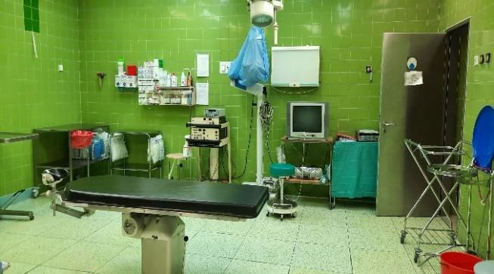
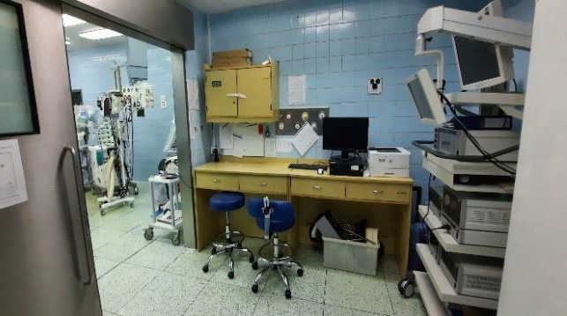
Pomieszczenie BOP Pomieszczenie BOP

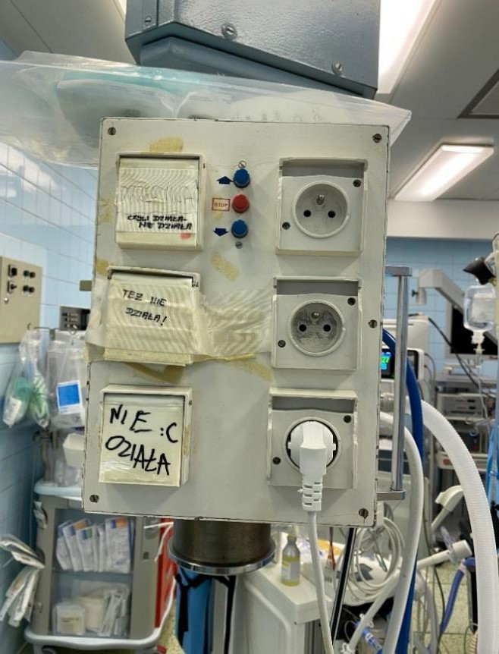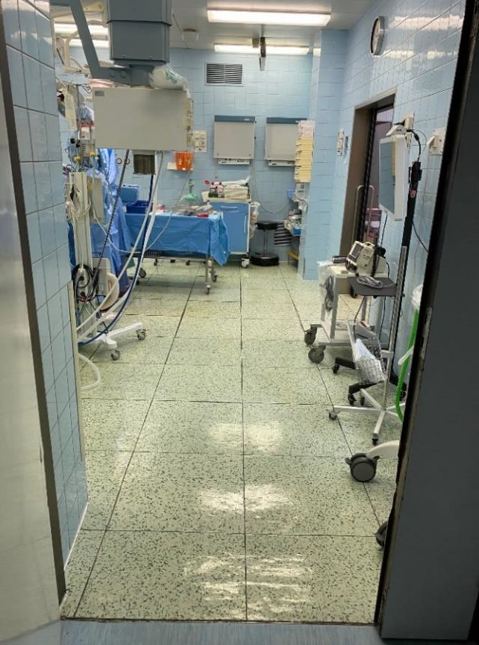
Pomieszczenie BOP Pomieszczenie BOP
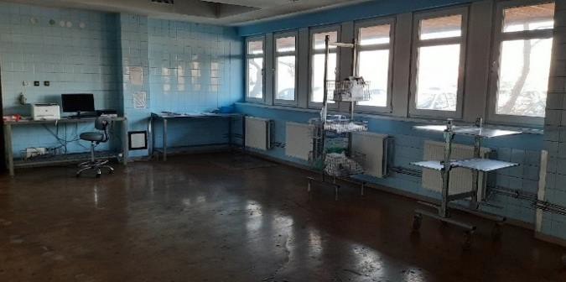
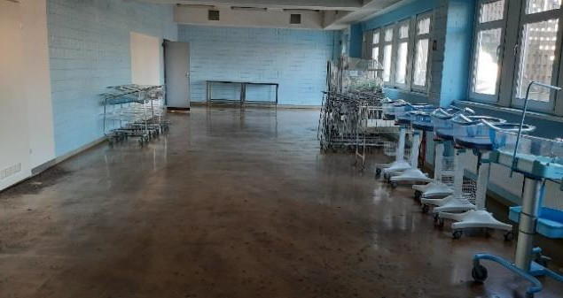
Pomieszczenie CS Pomieszczenie CS

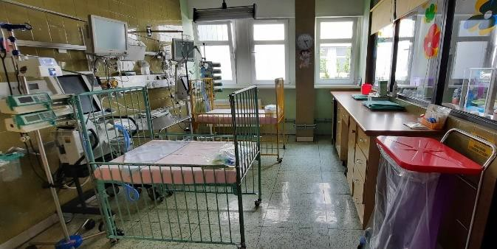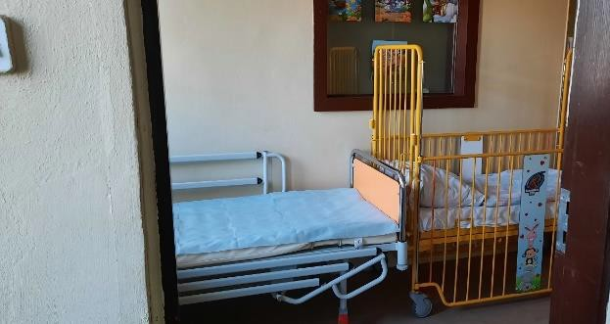

Pomieszczenie Kliniki Anestezjologii i Intensywnej Terapii Medycznej
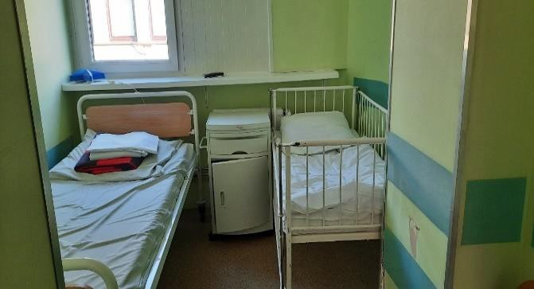
Pomieszczenie Kliniki Otolaryngologii 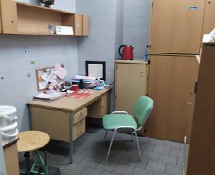
Pomieszczenie Pododdziału Dializoterapii
Pomieszczenie Kliniki Okulisty

8. ZAKRES RZECZOWO-FINANSOWY INWESTYCJI:
8.1. Zakres rzeczowy inwestycji
Charakter inwestycji oraz jej zakres warunkuje przeprowadzenie przedsięwzięcia w ramach dwóch kluczowych zadań. Pierwsze zadanie przewiduje budowę kompleksu BOP wraz z CS – całość o powierzchni do ok. 4000 m². Zakończenie pierwszego zadania uwieńczy przeniesienie funkcji bloków operacyjnych do nowo wybudowanego obiektu.
Drugie zadanie przewidziane w ramach inwestycji obejmuje przebudowę uwolnionej powierzchni po obecnie funkcjonującym BOP i dostosowanie jej do potrzeb utworzenia Ośrodka ECMO wraz z kompleksem Intensywnej Terapii oraz przebudowę i częściowe alokowanie powierzchni Diagnostyki Obrazowej, Stacji Dializ, a także Kliniki Otolaryngologii i Okulistyki wraz z powierzchnią ogólnie dostępną dla pacjentów – całość o łącznej powierzchni ok. 5200 m² zlokalizowana w budynku B ICZMP (Szpital Pediatryczny). Proponowany zakres rzeczowy jest optymalnym do stworzenia jak najlepszej technologii.
Dotychczas ICZMP poniósł koszty przygotowania Programu Funkcjonalno-Użytkowego dla zadania dotyczącego budowy kompleksu BOP wraz z CS. Koszt w wysokości 95 000 zł został poniesiony w 2022 r.
Poniżej przedstawiono zakres rzeczowy inwestycji z uwzględnieniem komórek organizacyjnych objętych inwestycją.

Tabela nr 24 – Zakres rzeczowy inwestycji
Lp. | KOMÓRKI ORGANIZACYJNE OBJĘTE INWESTYCJĄ | Powierzchnia całkowita  w m² |  |  | Liczba łóżek
Lp. | KOMÓRKI ORGANIZACYJNE OBJĘTE INWESTYCJĄ | Przed  inwestycją |  | Po inwestycji | Przed  inwestycją | Po inwestycji
1 | 2 | 3 |  | 4 | 5 | 6
1 | Zadanie 1 – Budowa Bloku Operacyjnego Pediatrycznego wraz z Centralną Sterylizatornią
ISTNIEJĄCE KOMÓRKI ORGANIZACYJNE
1.1 | Blok Operacyjny Pediatryczny | 1 900 |  | 3 000 | 815 | 815
1.2 | Dział Centralnej Sterylizatorni | 1 600 |  | 1 000 | - | -
1.3 | Podsumowanie | 3 500 |  | 4 000 | 815 | 815
2 | Zadanie 2 – Przebudowa powierzchni na potrzeby utworzenia Ośrodka ECMO wraz z kompleksem Intensywnej Terapii, przebudowa pracowni Diagnostyki Obrazowej, Stacji Dializ, Kliniki Otolaryngologii, Okulistyki oraz powierzchni obsługi pacjenta
2.1 | Klinika Anestezjologii i Intensywnej Terapii Medycznej |  | 430 | 2 000 | 19 | 26
2.2 | Pracownia Rentgenodiagnostyki – Zakład Diagnostyki Obrazowej |  | 500 | 500 | - | -
2.3 | Pododdział Dializoterapii – Klinika Pediatrii, Immunologii i Nefrologii |  | 400 | 450 | 6 | 8
2.4 | Klinika Otolaryngologii |  | 770 | 625 | 13 | 13
2.5 | Klinka Okulistyki |  | 625 | 625 | 10 | 12
2.6 | Powierzchnia obsługi pacjenta |  | 1 500 | 1 000 | - | -
2.7 | Podsumowanie |  | 4 225 | 5 200 | 48 | 59
RAZEM |  |  | 7 725 | 9 200 | 863 | 874

  - Harmonogram inwestycji
Tabela nr 25 Realizacja inwestycji zaplanowana jest na lata 2022–2028.
Lp. | Fazy | 2022 r. | 2023 r. |  |  |  | 2024 r. |  |  |  | 2025 r. |  |  |  | 2026 r. |  |  |  | 2027 r. |  |  |  | 2028 r.
Lp. | Fazy | 1 Q | 1 Q | 2 Q | 3 Q | 4 Q | 1 Q | 2 Q | 3 Q | 4 Q | 1 Q | 2 Q | 3 Q | 4 Q | 1 Q | 2 Q | 3 Q | 4 Q | 1 Q | 2 Q | 3 Q | 4Q | 1 Q | 2 Q | 3 Q | 4Q
1 | Opracowanie Programu Funkcjonalno-Użytkowego Budowa Bloku  Operacyjnego Pediatrycznego wraz z Centralną Sterylizatornią (Zadanie 1)
2 | Zmiana sposobu zasilania 15kV – budowa nowych trafostacji (Zadanie 1)
3 | Uzyskanie zgody na wyburzenie estakady przylegającej do bud. B ICZMP (Zadanie 1)
4 | Wyburzenie estakady przylegającej do budynku B ICZMP (Zadanie 1)
5 | Ogłoszenie postępowania na wykonanie Programu Funkcjonalno-Użytkowego  (Zadanie 2) wraz z wykonaniem (aktualizacją) Programu Funkcjonalno-Użytkowego (Zadanie 1)
6 | Wykonanie Programu Funkcjonalno-Użytkowego na zakres prac objętych projektem  (Zadanie 2) wraz z wykonaniem (aktualizacją) Programu Funkcjonalno-Użytkowego  na zakres prac objętych projektem (zadanie 1)
7 | Ogłoszenie postępowania w systemie zaprojektuj i wybuduj oraz wybór wykonawcy robót budowlanych (Zadanie 1 i 2)
8 | Opracowanie dokumentacji projektowej (Zadanie 1 i 2)
9 | Prace budowlane (Zadanie 1 i 2)
10 | Ogłoszenie postępowań na dostawę wyposażenia medycznego, niemedycznego,  socjalno-biurowego oraz wybór dostawców (Zadanie 1 i 2)
11 | Realizacja dostaw wyposażenia medycznego, niemedycznego, socjalno-biurowego (Zadanie 1 i 2)
12 | Odbiór inwestycji w tym uzyskanie decyzji o pozwoleniu na użytkowanie (Zadanie 1 i 2)
Prace budowlane, realizacja dostaw wyposażenia medycznego, niemedycznego, socjalno-bytowego oraz odbiór inwestycji, w tym uzyskanie pozwolenia na użytkowanie, nastąpi po przygotowaniu dokumentacji projektowej. Budowa budynku z zadania nr 1 zostanie zakończona w II kwartale 2027 r, w końcowym etapie budowy rozpocznie się dostawa wyposażenia, w tym czasie będą przebiegać prace modernizacyjne bud. B w ramach zadania nr 2, które zakończą się w IV kwartale 2028 r.

Minister Zdrowia będzie nadzorować realizację Programu inwestycyjnego oraz wydatkowanie udzielonej dotacji celowej zgodnie z przyjętym Programem inwestycyjnym oraz harmonogramem rzeczowo-finansowym określonym umową na udzielenie dotacji celowej, uwzględniającym Prognozowany harmonogram rzeczowy inwestycji – w celu zapewnienia osiągnięcia zaplanowanego w Programie inwestycyjnym końcowego efektu rzeczowego oraz założonych do realizacji mierników.

  - Zestawienie źródeł finansowania inwestycji
Realizacja inwestycji zostanie sfinansowana ze środków Funduszu Medycznego przy wsparciu środków własnych Inwestora oraz innych części budżetowych. Szacowany podział środków przedstawiono w poniższej tabeli.
Tabela nr 26 – Zestawienie źródeł finansowania inwestycji

Lp. | Źródła finansowania inwestycji | Wartość Kosztorysowa Inwestycji (WKI) | Nakłady dotychczas poniesione w zł | Planowane nakłady w poszczególnych latach w zł:
Lp. | Źródła finansowania inwestycji | Wartość Kosztorysowa Inwestycji (WKI) | 2022 r. | 2023 r. | 2024 r. | 2025 r. | 2026 r. | 2027 r. | 2028 r.
1 | 2 | 3 | 4 | 5 | 6 | 7 | 8 | 9 | 10
1 | Środki własne Inwestora | 1 129 220,00 | 95 000,00 | 0,00 | 58,31 | 137 175,69 | 275 702,00 | 354 543,00 | 266 741,00
2 | Środki z Subfunduszu Infrastruktury Strategicznej – Fundusz Medyczny | 259 378 280,72 | 0,00 | 0,00 | 14 877,89 | 35 000 000,11 | 70 344 694 | 85 960 473,72 | 68 058 235,00
OGÓŁEM |  | 260 507 500,72 | 95 000,00 | 0,00 | 14 936,2 | 35 137 175,80 | 70 620 396,00 | 86 315 016,72 | 68 324 976,00

  - Prognozowany harmonogram rzeczowy inwestycji

Tabela nr 27 – Prognozowany harmonogram rzeczowy inwestycji, w ujęciu rocznym
Lp. | Etapy realizacji inwestycji | 2022 r. | 2023 r. | 2024 r. | 2025 r. | 2026 r. | 2027 r. | 2028 r.
1 | 2 | 3 | 4 | 5 | 6 | 7 | 8 | 9
1 | Pozyskanie działki budowlanej
2 | Przygotowanie terenu i przyłączenia obiektów do sieci
3 | Budowa obiektów podstawowych
4 | Instalacje
5 | Zagospodarowanie terenu i budowa obiektów pomocniczych
6 | Wyposażenie
7 | Prace przygotowawcze, projektowe, obsługa inwestorska, nadzory autorskie oraz ewentualnie szkolenia i rozruch technologiczny

W ramach Programu inwestycyjnego nie przewiduje się finansowania wydatków związanych z grupą pierwszą Wartości Kosztorysowej Inwestycji, tj. pozyskanie działki budowlanej. Posiadanie prawa do dysponowania nieruchomością na cele budowlane było jednym z warunków udziału w konkursie na wybór projektów strategicznych FM-SIS.01.PED.2021.

MIERNIK PLANOWANEJ INWESTYCJI
  - Prognozowane mierniki stopnia realizacji inwestycji
Tabela nr 28 – Prognozowane mierniki stopnia realizacji inwestycji
Lp. | Rok realizacji | Zakres rzeczowy realizowanego celu | Wartość wg WKI w zł | Mierniki - udział  realizowanego zakresu  rzeczowego
 |  |  |  | rocznie | narastająco
 |  |  |  | % | %
1 | 2 | 3 | 4 | 5 | 6
1 | 2022 r. | Prace przygotowawcze, projektowe, obsługa inwestorska, nadzory autorskie oraz ewentualnie szkolenia i rozruch technologiczny [opracowanie  PFU na BOP+CS] | 95 000,00 | 0 | 0
2 | 2023 r. | Przygotowanie terenu i przyłączenia obiektów  do sieci | 0 | 0 | 0
2 | 2023 r. | Prace przygotowawcze, projektowe, obsługa  inwestorska, nadzory autorskie oraz ewentualnie  szkolenia i rozruch technologiczny | 0 | 0 | 0
3 | 2024 r. | Przygotowanie terenu i przyłączenia obiektów  do sieci | 14 936,2 | 1 | 1
3 | 2024 r. | Prace przygotowawcze, projektowe, obsługa  inwestorska, nadzory autorskie oraz ewentualnie  szkolenia i rozruch technologiczny | 14 936,2 | 1 | 1
3 | 2024 r. | Zakup sprzętu i wyposażenia | 14 936,2 | 1 | 1
4 | 2025 r. | Przygotowanie terenu i przyłączenia obiektów  do sieci | 35 137 175,80 | 13 | 14
4 | 2025 r. | Budowa obiektów podstawowych | 35 137 175,80 | 13 | 14
4 | 2025 r. | Instalacje | 35 137 175,80 | 13 | 14
4 | 2025 r. | Prace przygotowawcze, projektowe, obsługa  inwestorska, nadzory autorskie oraz ewentualnie  szkolenia i rozruch technologiczny | 35 137 175,80 | 13 | 14
5 | 2026 r. | Budowa obiektów podstawowych | 70 620 396,00 | 27 | 41
5 | 2026 r. | Instalacje | 70 620 396,00 | 27 | 41
5 | 2026 r. | Zakup sprzętu i wyposażenia | 70 620 396,00 | 27 | 41
5 | 2026 r. | Nadzór inwestorski, nadzór autorski oraz  ewentualnie szkolenia i rozruch technologiczny | 70 620 396,00 | 27 | 41
6 | 2027 r. | Budowa obiektów podstawowych | 86 315 016,72 | 33 | 74
6 | 2027 r. | Instalacje | 86 315 016,72 | 33 | 74
6 | 2027 r. | Zakup sprzętu i wyposażenia | 86 315 016,72 | 33 | 74
6 | 2027 r. | Nadzór inwestorski, nadzór autorski oraz  ewentualnie szkolenia i rozruch technologiczny | 86 315 016,72 | 33 | 74
7 | 2028 r. | Budowa obiektów podstawowych | 68 324 976,00 | 26 | 100
7 | 2028 r. | Instalacje | 68 324 976,00 | 26 | 100
7 | 2028 r. | Zakup sprzętu i wyposażenia | 68 324 976,00 | 26 | 100
7 | 2028 r. | Nadzór inwestorski, nadzór autorski oraz  ewentualnie szkolenia i rozruch technologiczny | 68 324 976,00 | 26 | 100
Ogółem |  |  | 260 507 500,72 | 100 | 100

